Отчёт по домашнему заданию №1
  - Методы кодирования и модуляция сигналов
Саенко Анна Андреевна
Содержание

1. Цель работы
Изучение методов кодирования и модуляции сигналов с помощью высокоуровнего языка программирования Octave. Определение спектра и параметров сигнала. Демонстрация принципов модуляции сигнала на примере аналоговой амплитудной модуляции. Исследование свойства самосинхронизации сигнала.

2. Выполнение лабораторной работы

2.1 Построение графиков в Octave
Для построения первого графика создаю сценарий plot_sin.m. В нём формирую массив значений аргумента x на интервале от -10 до 10 с шагом 0,1 и вычисляю значения функции y₁ = sin(x) + (1/3)·sin(3x) + (1/5)·sin(5x). Для построения графика использую функцию plot, дополнительно включаю отображение сетки и задаю подписи координатных осей. Полученный график экспортирую в файлы plot-sin.eps и plot-sin.png (см. рис. Рисунок 1).
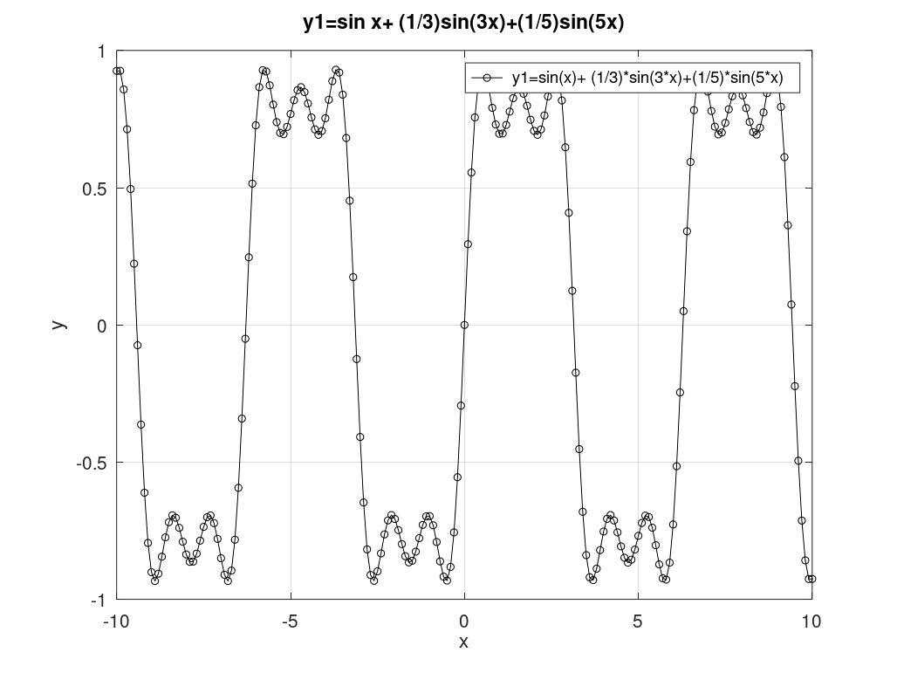
Рисунок 1: График функции y₁ = sin(x) + (1/3)·sin(3x) + (1/5)·sin(5x)
Далее создаю сценарий plot_sin_cos.m. Помимо ранее рассмотренной функции y₁, в нём вычисляю функцию y₂ = cos(x) + (1/3)·cos(3x) + (1/5)·cos(5x). С помощью команды hold on размещаю оба графика в одной системе координат и использую различные типы линий для их отображения. Результат экспортирую в файлы plot-sin-cos.eps и plot-sin-cos.png (см. рис. Рисунок 2).
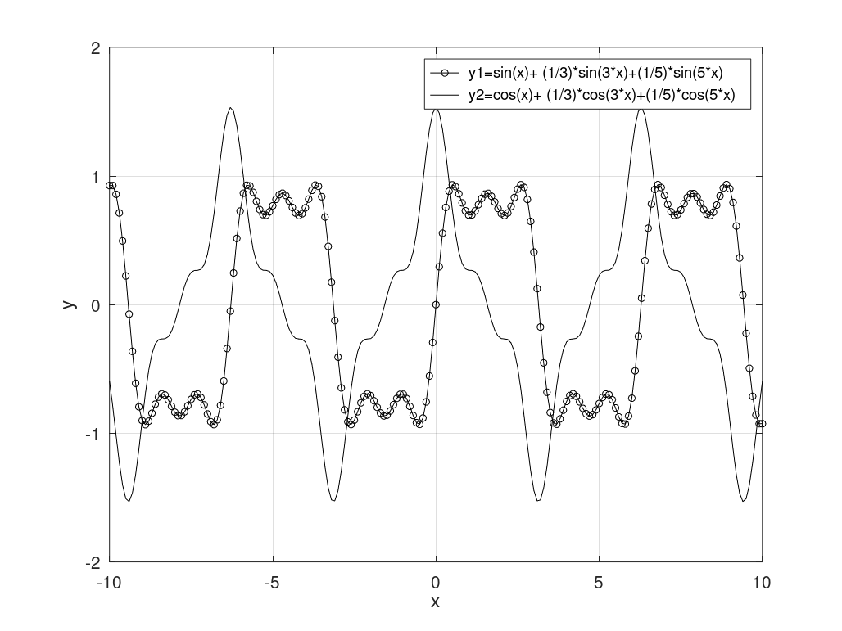
Рисунок 2: Графики функций y₁ и y₂ на интервале от -10 до 10

2.2 Разложение импульсного сигнала в частичный ряд Фурье
Для исследования разложения импульсного сигнала в частичный ряд Фурье создаю сценарий meandr.m. Задаю количество используемых гармоник N=8, массив значений времени от -1 до 1 с шагом 0,01, амплитуду A=1 и период T=1. Номера гармоник формирую таким образом, чтобы в разложении присутствовали только нечётные гармоники.
Для варианта разложения через косинусы амплитуды гармоник уменьшаются обратно пропорционально их номеру, при этом знаки коэффициентов чередуются. Выполняю последовательное суммирование гармоник с помощью функции cumsum и строю восемь графиков при помощи subplot. На полученных графиках видно, как с увеличением числа гармоник форма результирующего сигнала всё больше приближается к прямоугольному импульсному сигналу — меандру (см. рис. Рисунок 3).
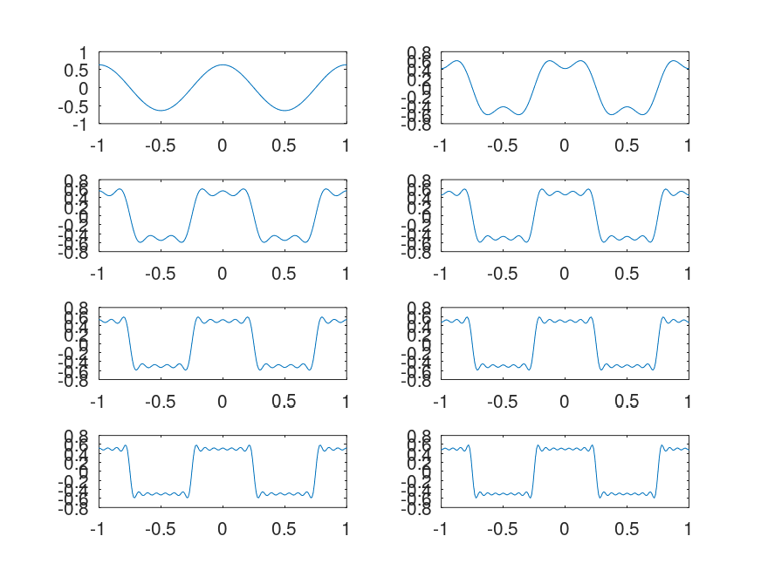
Рисунок 3: Формирование меандра при увеличении числа косинусоидальных гармоник
Вблизи точек разрыва сохраняются небольшие колебания и выбросы, характерные для приближения разрывной функции конечным рядом Фурье.
После этого создаю сценарий meandr2.m, в котором реализую разложение меандра через синусоидальные нечётные гармоники. Аналогично первому варианту выполняю накопительное суммирование восьми гармоник и строю отдельный график для каждого этапа приближения (см. рис. Рисунок 4).
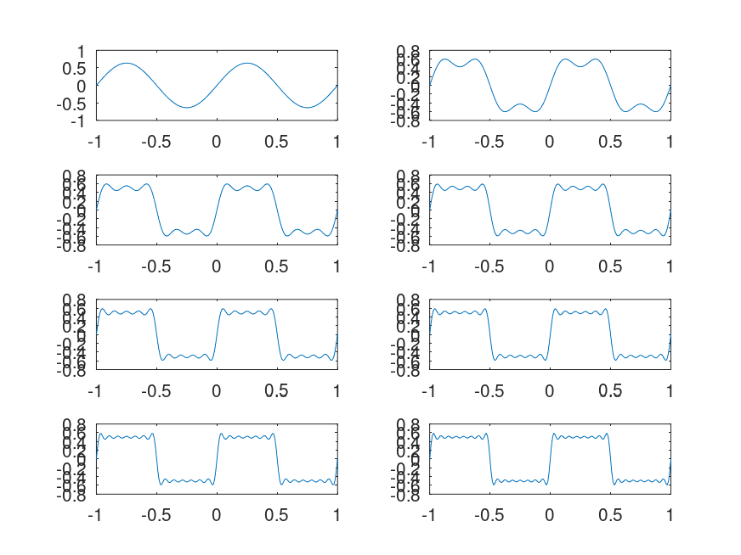
Рисунок 4: Формирование меандра при увеличении числа синусоидальных гармоник
Полученные результаты показывают, что при увеличении количества нечётных гармоник форма сигнала становится всё ближе к прямоугольной.

2.3 Определение спектра и параметров сигнала
Для исследования спектров создаю каталог spectre1 и сценарий spectre1/spectre.m. В сценарии задаю длительность сигнала tmax=0.5 с, частоту дискретизации fd=512 Гц, частоты двух исследуемых сигналов f1=10 Гц и f2=40 Гц. Амплитуды сигналов задаю равными a1=1 и a2=0.7.
Формирую два синусоидальных сигнала и строю их в одной системе координат. Первый сигнал с частотой 10 Гц отображается с большей амплитудой, а второй сигнал с частотой 40 Гц имеет меньшую амплитуду и совершает большее число колебаний за тот же промежуток времени (см. рис. Рисунок 5).
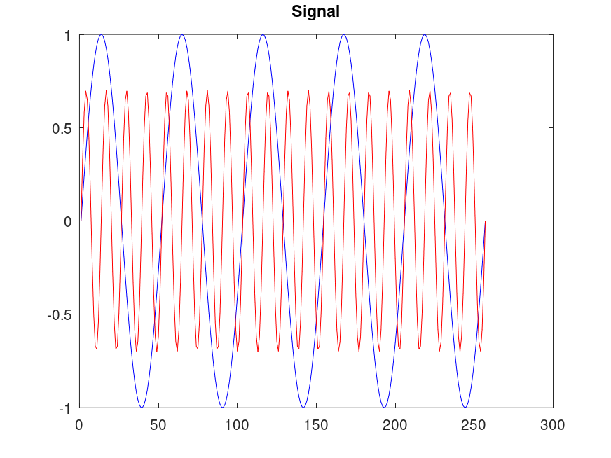
Рисунок 5: Два синусоидальных сигнала с частотами 10 и 40 Гц
Для определения частотного состава обоих сигналов применяю быстрое преобразование Фурье с помощью функции fft. На исходном графике спектров наблюдаются как составляющие, соответствующие положительным частотам, так и их симметричные копии, связанные с представлением результата дискретного преобразования Фурье (см. рис. Рисунок 6).
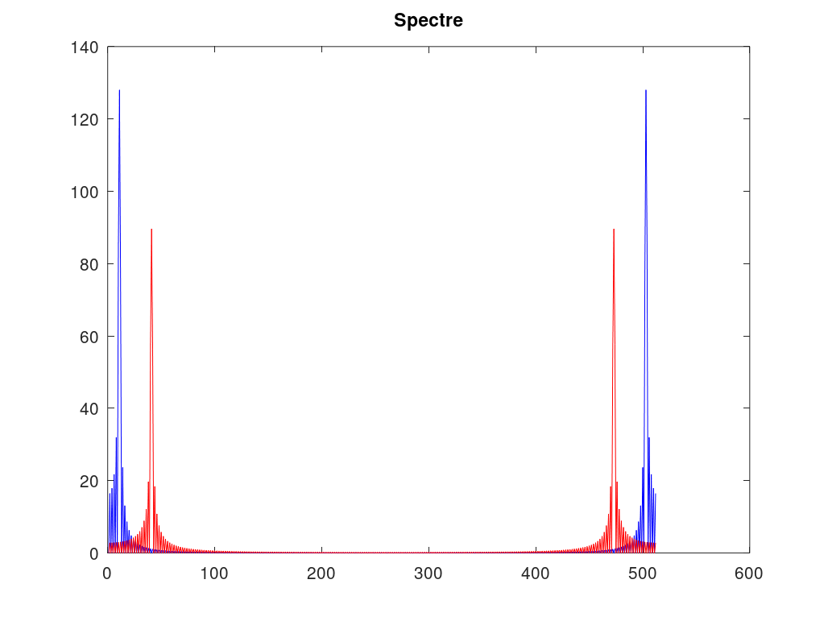
Рисунок 6: Исходный результат вычисления спектров сигналов с помощью FFT
После этого корректирую представление спектра. Формирую частотную сетку, выполняю нормировку спектров по амплитуде и оставляю только необходимую часть частотного диапазона. На исправленном графике отчётливо выделяются максимумы около 10 Гц для первого сигнала и 40 Гц для второго. Их уровни соответствуют заданным амплитудам 1 и 0,7 соответственно (см. рис. Рисунок 7).
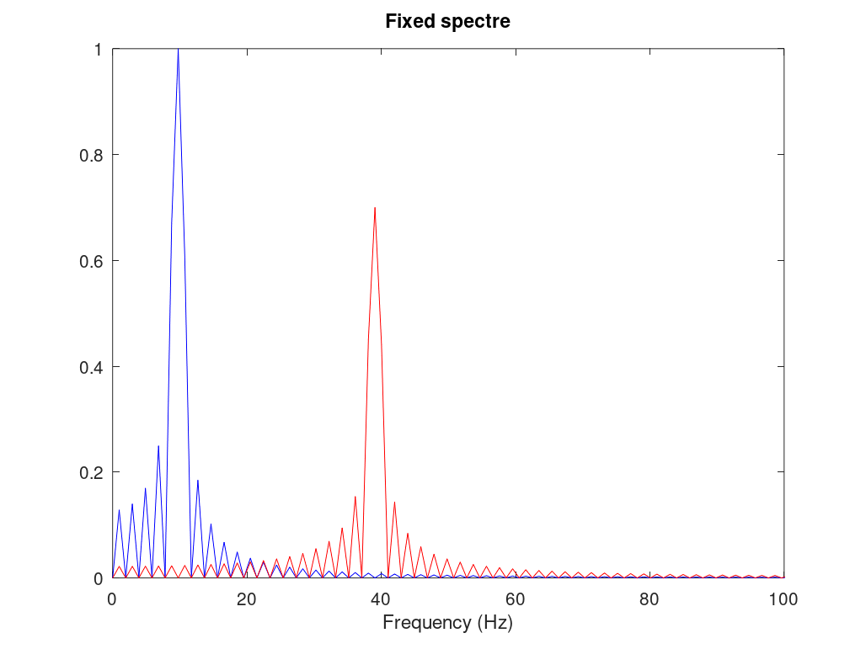
Рисунок 7: Исправленный и нормированный спектр синусоидальных сигналов
Далее создаю сценарий spectr_sum/spectre_sum.m, в котором складываю рассмотренные синусоидальные сигналы. Полученный суммарный сигнал содержит одновременно низкочастотную составляющую 10 Гц и более высокочастотную составляющую 40 Гц, что определяет его более сложную форму (см. рис. Рисунок 8).
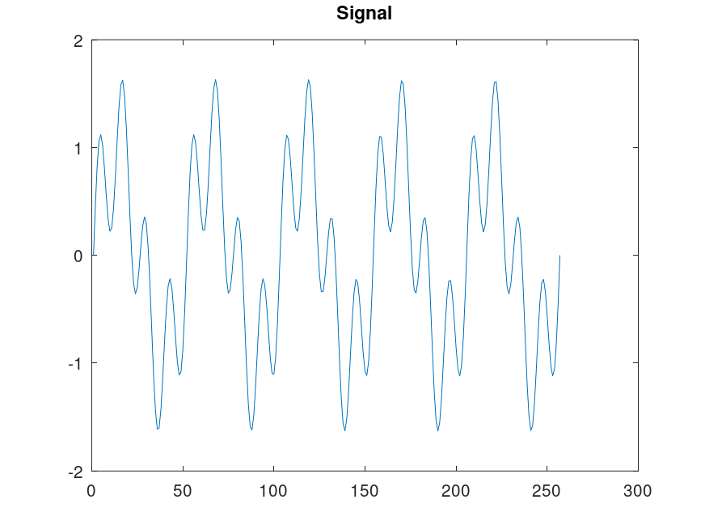
Рисунок 8: Сумма синусоидальных сигналов с частотами 10 и 40 Гц
Выполняю преобразование Фурье суммарного сигнала и строю его спектр. В спектре сохраняются две основные составляющие на частотах около 10 и 40 Гц. Таким образом, спектр суммы сигналов соответствует объединению частотных составляющих исходных сигналов, что согласуется со свойством линейности преобразования Фурье (см. рис. Рисунок 9).
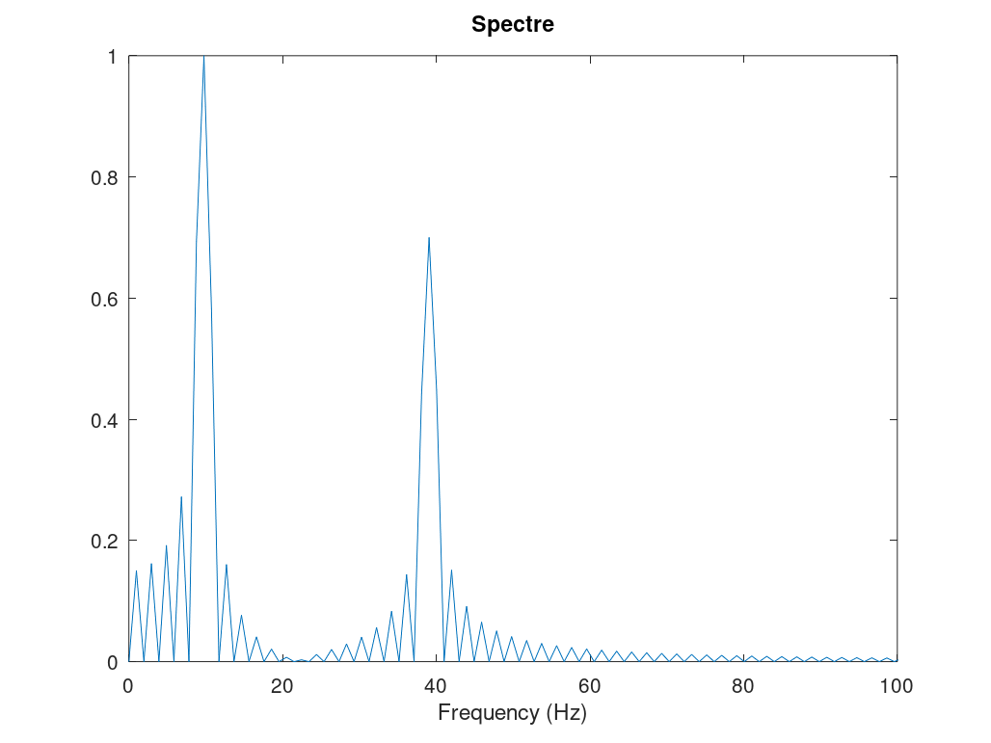
Рисунок 9: Спектр суммы двух синусоидальных сигналов
Максимальная частота среди исследуемых сигналов составляет 40 Гц. Поэтому для корректной дискретизации частота отсчётов должна быть больше удвоенной максимальной частоты, то есть больше 80 Гц. При использовании частоты дискретизации менее 80 Гц условие теоремы отсчётов нарушается. В результате возникает наложение спектральных составляющих — алиасинг, из-за которого исходный сигнал невозможно однозначно восстановить по полученным отсчётам.

2.4 Амплитудная модуляция
Для демонстрации принципа амплитудной модуляции создаю каталог modulation и сценарий modulation/am.m. В качестве информационного сигнала использую синусоиду с частотой f1=5 Гц, а в качестве высокочастотного несущего колебания — синусоиду с частотой f2=50 Гц. Частота дискретизации составляет 512 Гц.
Модулированный сигнал получаю посредством поэлементного умножения информационного и несущего сигналов. На одном графике отображаю результирующее высокочастотное колебание, а также положительную и отрицательную огибающие, соответствующие низкочастотному сигналу (см. рис. Рисунок 10).
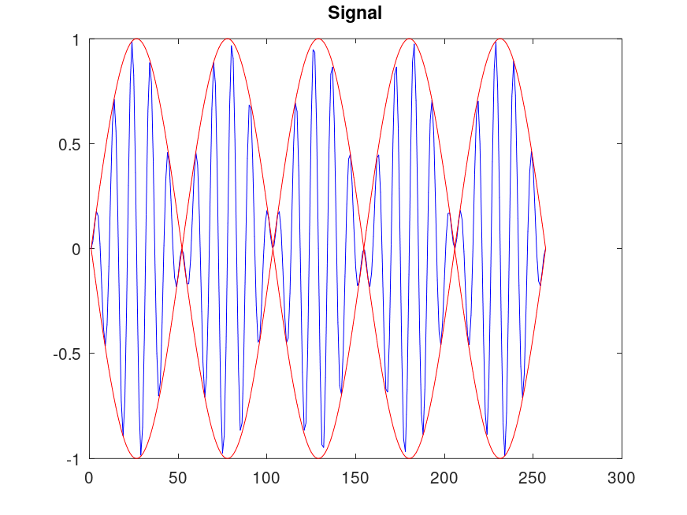
Рисунок 10: Модулированный сигнал и его огибающая
Для полученного сигнала вычисляю преобразование Фурье, выполняю нормировку и строю его спектр. Основные составляющие располагаются по обе стороны от частоты несущего колебания 50 Гц, приблизительно на частотах 45 и 55 Гц, то есть f₂ − f₁ и f₂ + f₁ (см. рис. Рисунок 11).
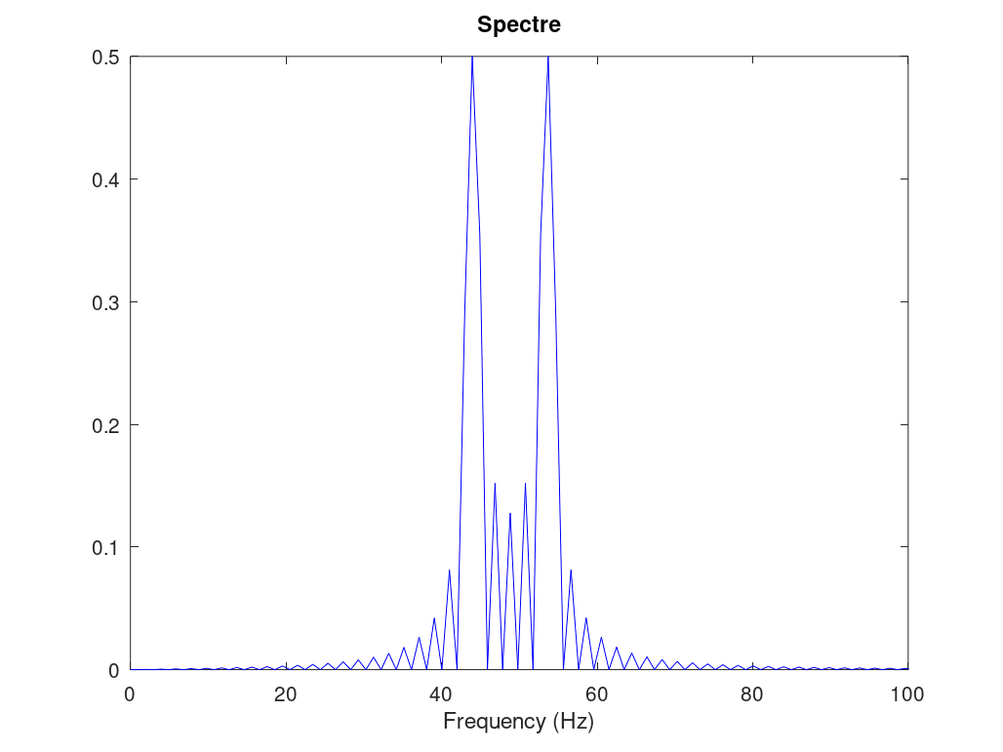
Рисунок 11: Спектр сигнала при амплитудной модуляции

2.5 Кодирование сигнала и исследование свойства самосинхронизации
Для исследования способов кодирования создаю каталог coding. В нём использую главный сценарий coding/main.m, а также функции coding/maptowave.m, coding/unipolar.m, coding/ami.m, coding/bipolarnrz.m, coding/bipolarrz.m, coding/manchester.m, coding/diffmanc.m и coding/calcspectre.m.
В начале сценария main.m подключаю пакет signal командой pkg load signal. Для исследования задаю три битовые последовательности. Последовательность data использую для построения кодированных сигналов, data_sync — для исследования свойства самосинхронизации, а чередующуюся последовательность data_spectre — для вычисления спектров.
Функция maptowave.m преобразует полученную последовательность уровней в сигнал, пригодный для отображения. Для этого выполняется увеличение количества отсчётов функцией upsample, после чего используется цифровой фильтр для формирования участков сигнала постоянного уровня.

2.5.1 Построение кодированных сигналов
Сначала выполняю униполярное кодирование последовательности data. При таком представлении логическому нулю соответствует нулевой уровень, а логической единице — положительный уровень сигнала (см. рис. Рисунок 12).
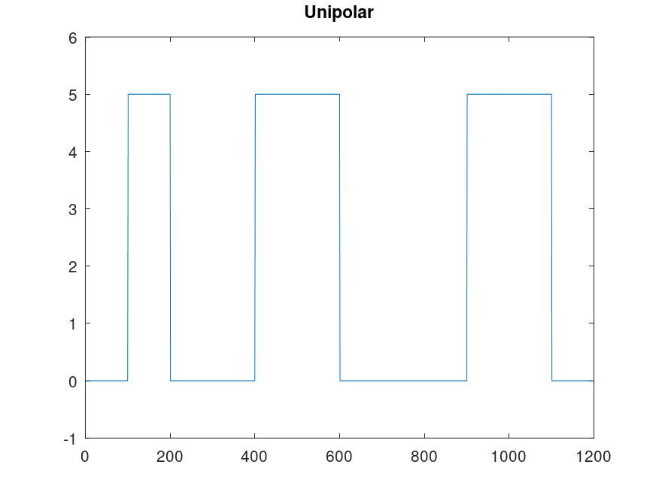
Рисунок 12: Униполярное кодирование исходной битовой последовательности
Далее выполняю кодирование AMI. Нулевые биты передаются нулевым уровнем, а единичные импульсы последовательно изменяют полярность, принимая положительное и отрицательное значения (см. рис. Рисунок 13).
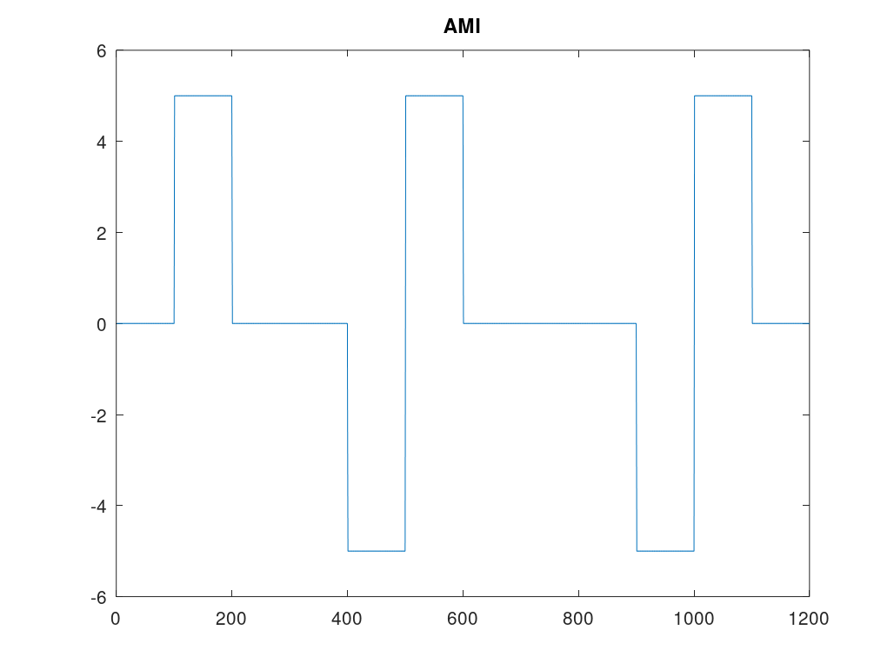
Рисунок 13: Кодирование исходной последовательности методом AMI
При биполярном кодировании NRZ логические значения представляются двумя противоположными уровнями сигнала. Уровень сохраняется на протяжении всего битового интервала и изменяется только при изменении передаваемого значения (см. рис. Рисунок 14).
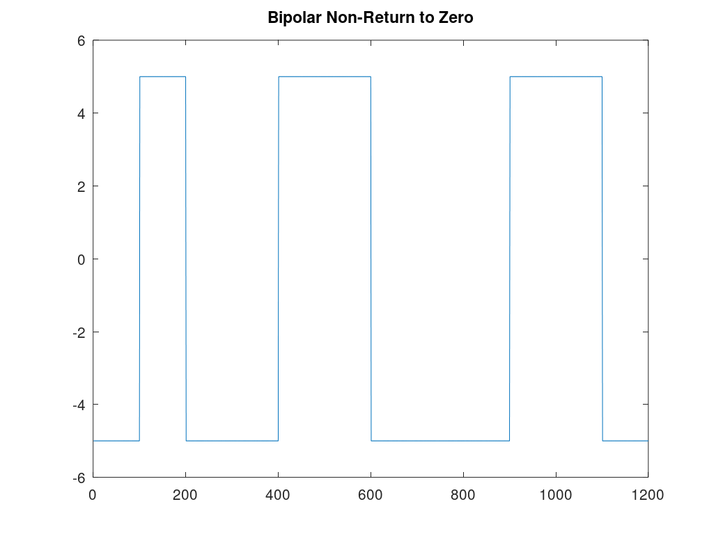
Рисунок 14: Биполярное кодирование NRZ
Для кода RZ сигнал в пределах каждого битового интервала возвращается к нулевому уровню. На графике видны положительные и отрицательные импульсы, разделённые участками нулевого уровня (см. рис. Рисунок 15).
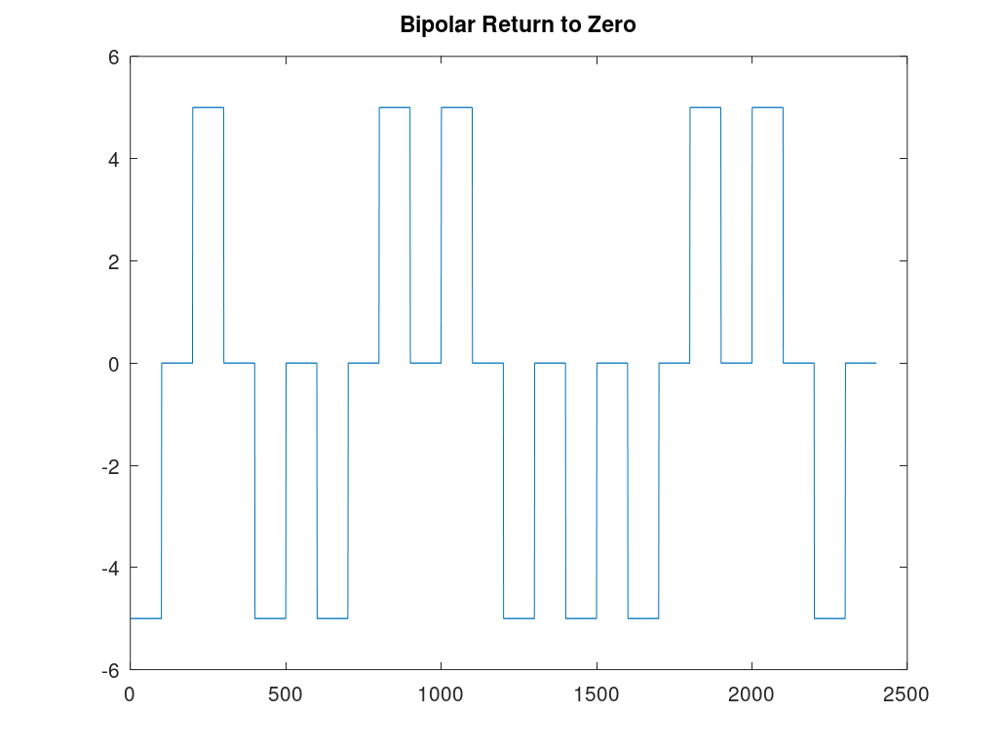
Рисунок 15: Биполярное кодирование RZ
При манчестерском кодировании внутри каждого битового интервала обязательно происходит изменение уровня. Благодаря этому в сигнале присутствует большое количество переходов даже при последовательной передаче одинаковых битов (см. рис. Рисунок 16).
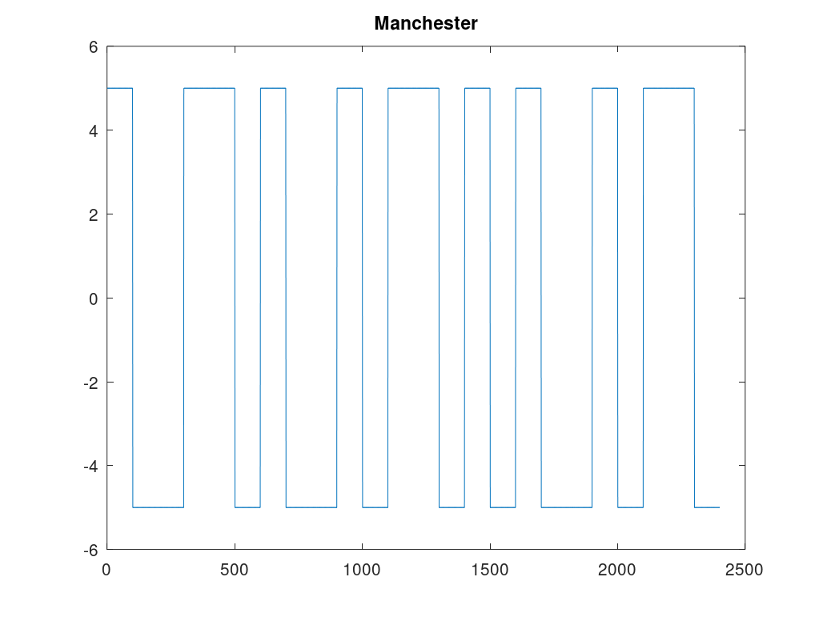
Рисунок 16: Манчестерское кодирование исходной последовательности
Последним рассматриваю дифференциальное манчестерское кодирование. В нём информация определяется не абсолютным значением уровня, а характером переходов сигнала. В середине каждого битового интервала также присутствует обязательное изменение уровня (см. рис. Рисунок 17).
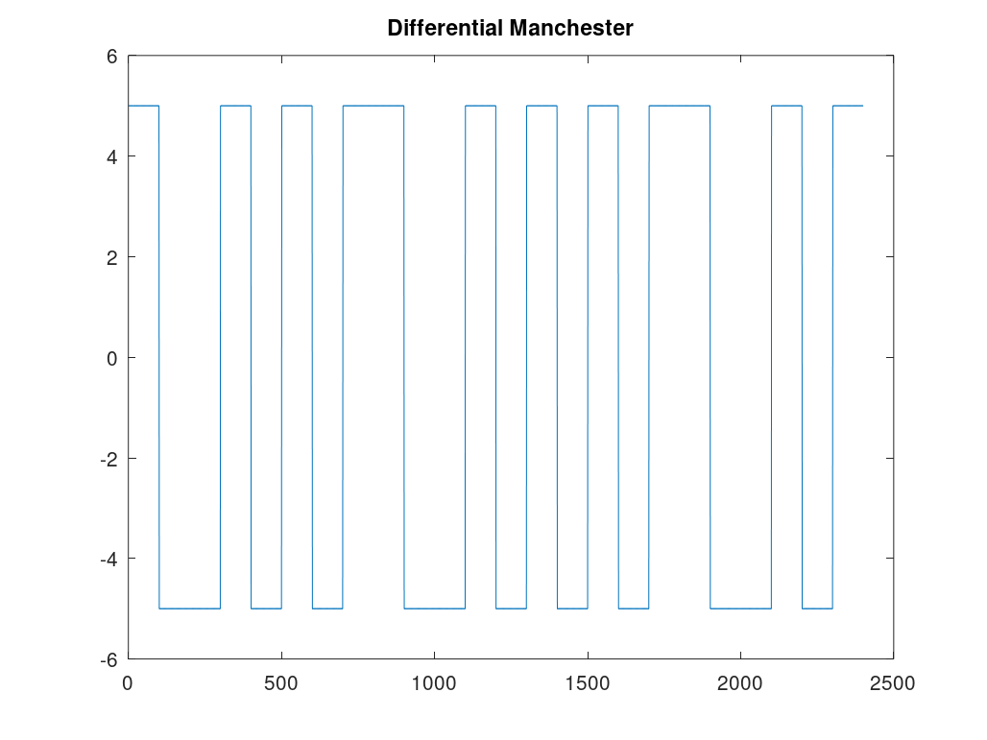
Рисунок 17: Дифференциальное манчестерское кодирование исходной последовательности

2.5.2 Исследование свойства самосинхронизации
Для проверки свойства самосинхронизации использую последовательность data_sync, содержащую длинную последовательность нулевых битов, после которой следует длинная последовательность единичных битов.
При униполярном кодировании на участках одинаковых битов отсутствуют переходы уровня. При длительной передаче нулей сигнал остаётся на нулевом уровне, а при длительной передаче единиц — на постоянном положительном уровне. Поэтому данный способ кодирования не обладает свойством самосинхронизации (см. рис. Рисунок 18).
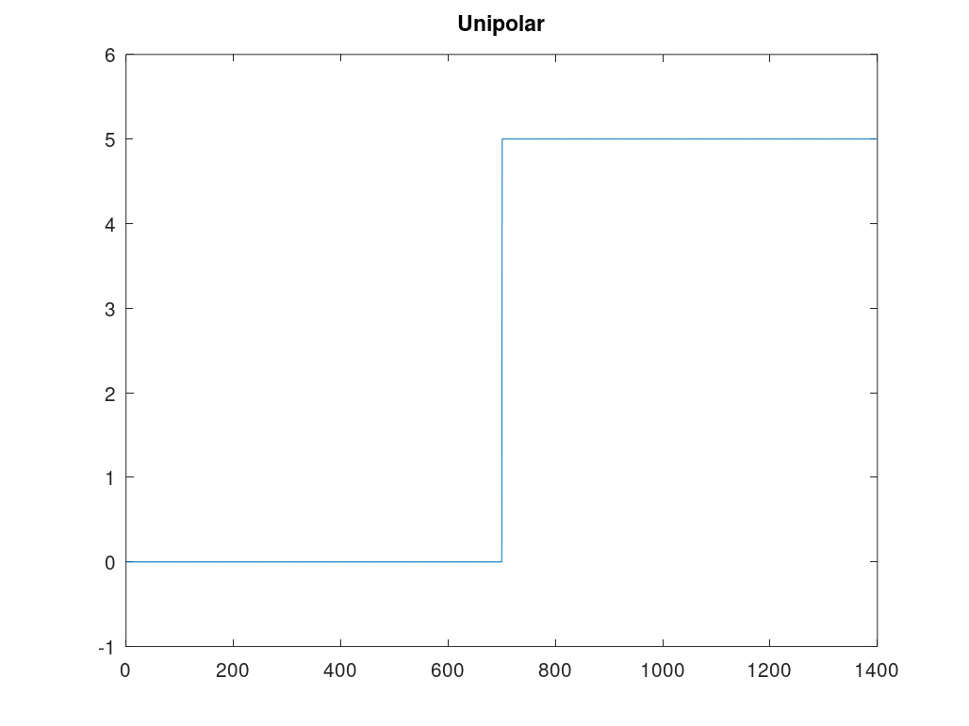
Рисунок 18: Проверка самосинхронизации униполярного кода
В AMI-коде при передаче единиц полярность импульсов последовательно чередуется, вследствие чего возникают переходы, которые могут использоваться для синхронизации. Однако продолжительная последовательность нулей передаётся постоянным нулевым уровнем и не содержит переходов. Следовательно, самосинхронизация обеспечивается только при наличии ненулевых импульсов (см. рис. Рисунок 19).
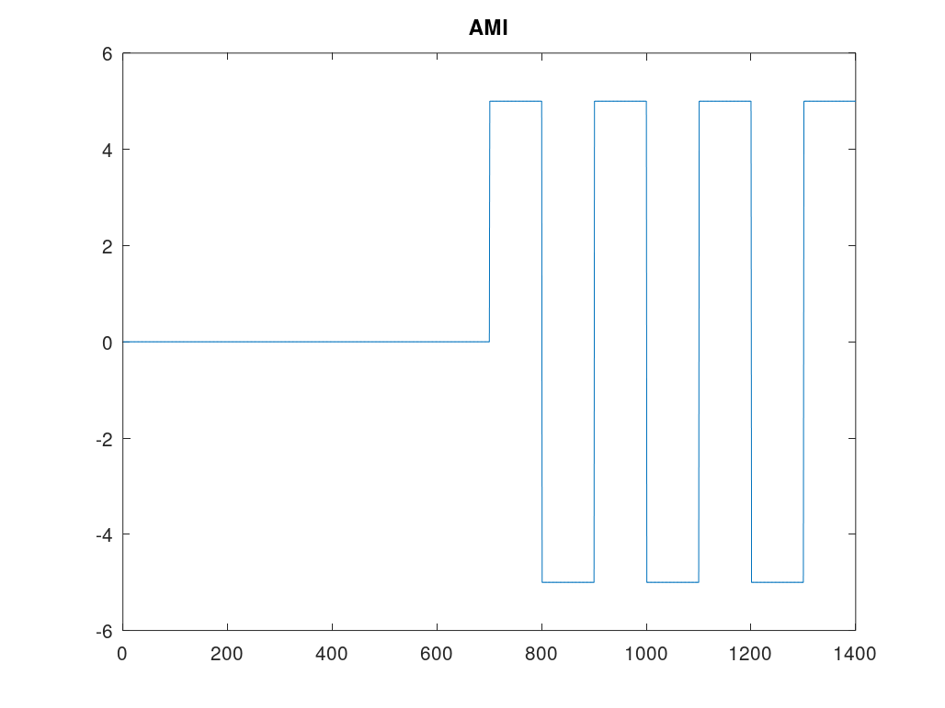
Рисунок 19: Проверка самосинхронизации кода AMI
При кодировании NRZ длинные последовательности одинаковых битов передаются постоянным уровнем сигнала. На графике видны продолжительные участки без каких-либо переходов, поэтому код NRZ не обеспечивает самосинхронизацию (см. рис. Рисунок 20).
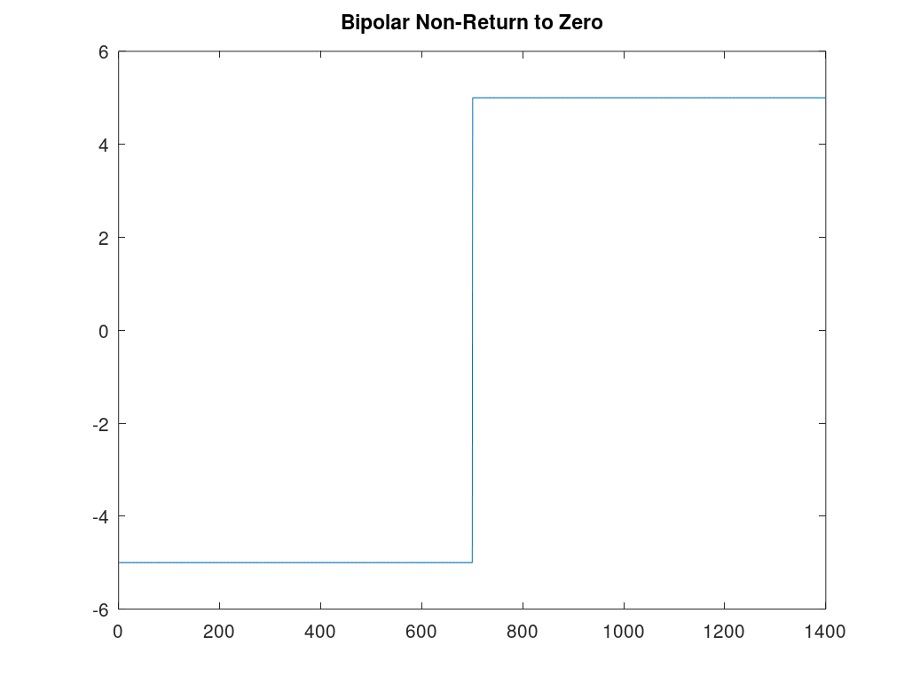
Рисунок 20: Проверка самосинхронизации кода NRZ
В коде RZ каждый бит сопровождается возвратом сигнала к нулевому уровню. Поэтому переходы присутствуют даже в длинных последовательностях одинаковых значений, что обеспечивает возможность восстановления тактовой частоты и свойство самосинхронизации (см. рис. Рисунок 21).
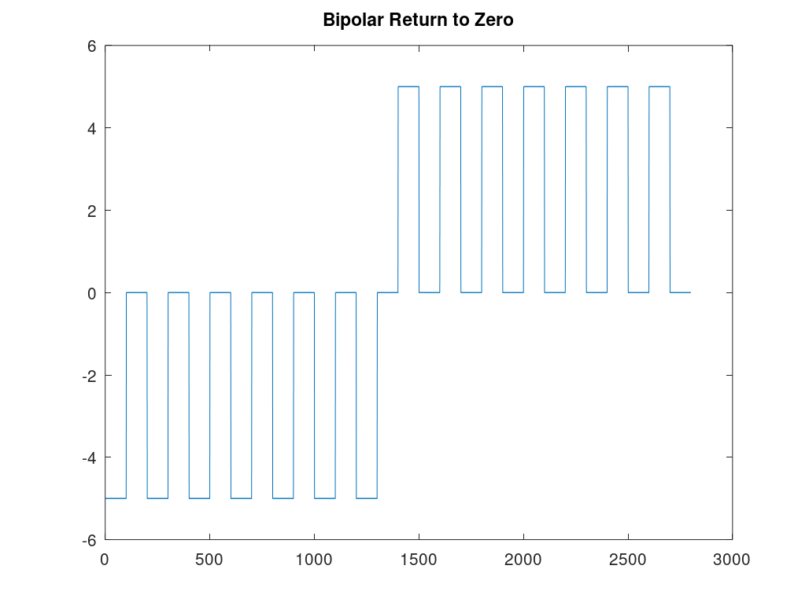
Рисунок 21: Проверка самосинхронизации кода RZ
Манчестерское кодирование содержит обязательный переход уровня в середине каждого битового интервала. На графике переходы сохраняются на всём протяжении исследуемой последовательности, поэтому манчестерский код обладает свойством самосинхронизации (см. рис. Рисунок 22).
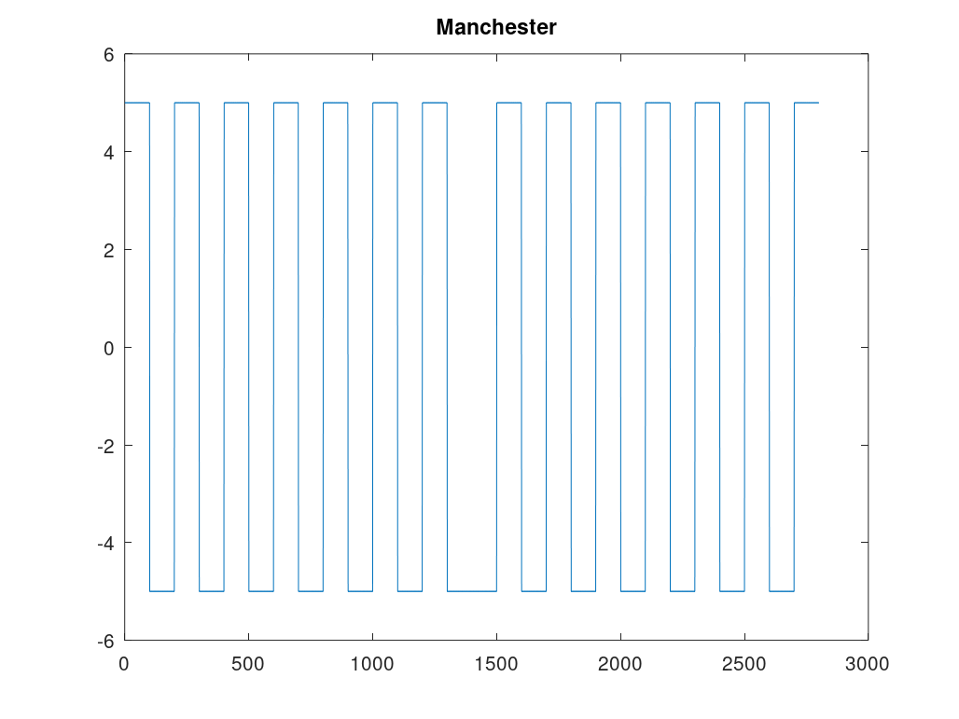
Рисунок 22: Проверка самосинхронизации манчестерского кода
Аналогичное свойство наблюдается для дифференциального манчестерского кода. Независимо от передаваемой последовательности в каждом битовом интервале сохраняются необходимые изменения уровня, поэтому данный код также обеспечивает самосинхронизацию (см. рис. Рисунок 23).
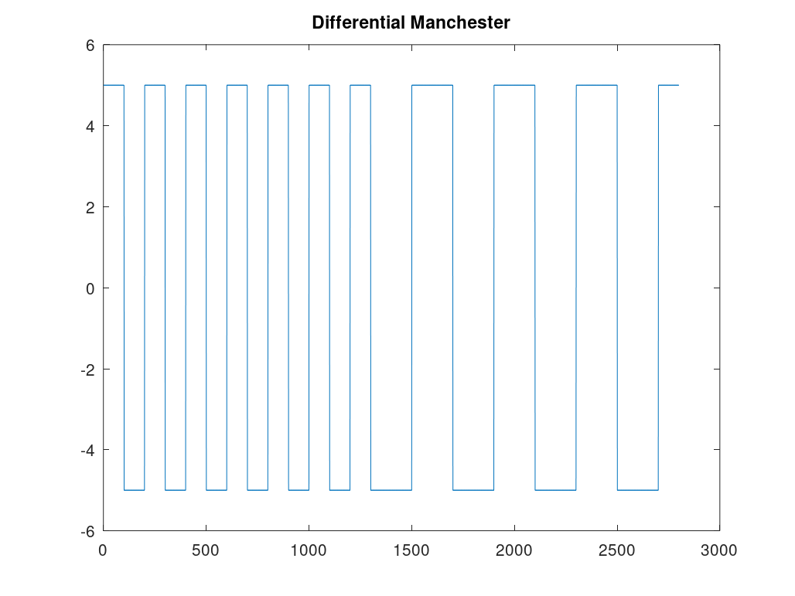
Рисунок 23: Проверка самосинхронизации дифференциального манчестерского кода

2.5.3 Исследование спектров кодированных сигналов
Для определения спектров использую функцию coding/calcspectre.m. В ней задаю частоту дискретизации 512 Гц, вычисляю быстрое преобразование Фурье функцией fft, определяю спектральную мощность и строю зависимость от частоты.
Сначала получаю спектр униполярного сигнала. Значительная часть спектральной энергии сосредоточена в области низких частот, при этом присутствует выраженная составляющая вблизи нулевой частоты (см. рис. Рисунок 24).
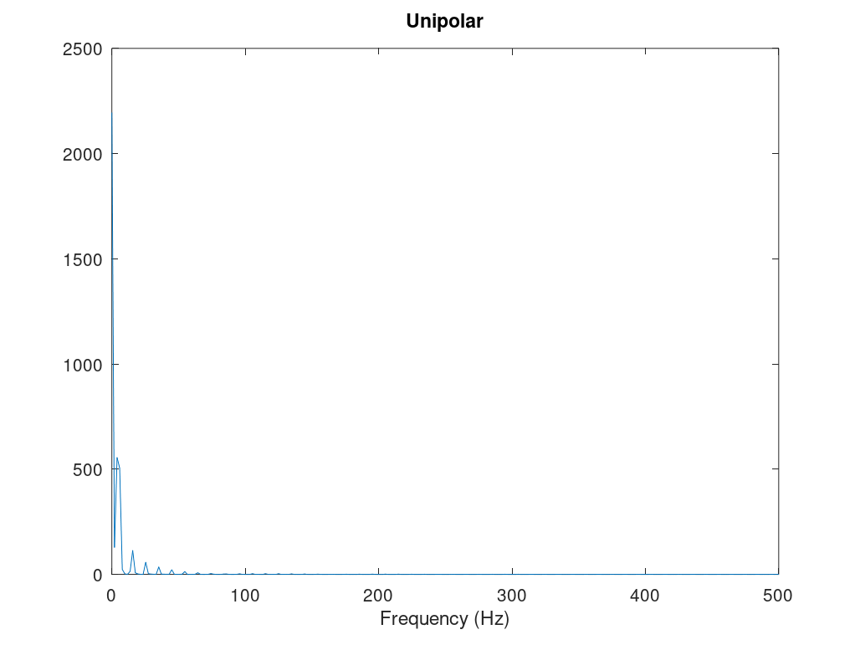
Рисунок 24: Спектр сигнала при униполярном кодировании
На спектре AMI-кода также наблюдается набор спектральных составляющих, амплитуда которых уменьшается с увеличением частоты (см. рис. Рисунок 25).
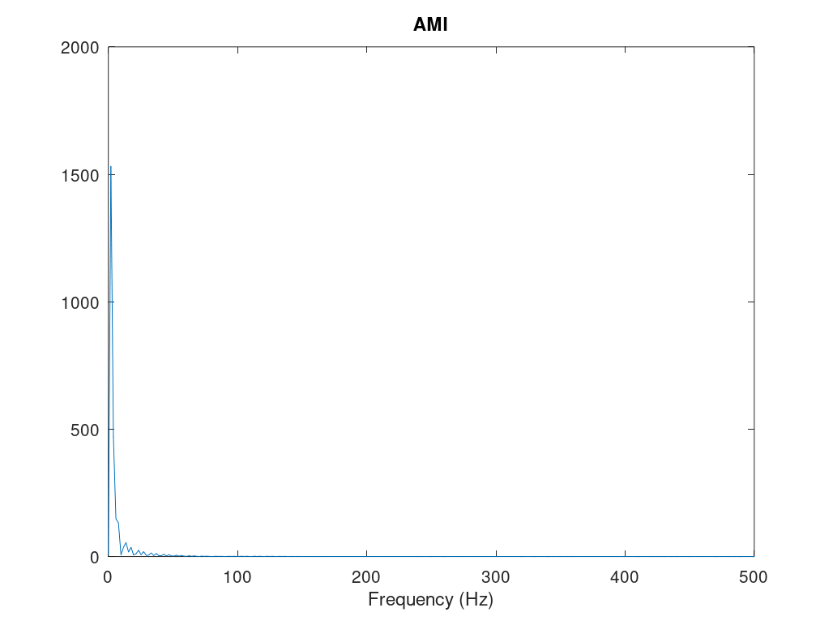
Рисунок 25: Спектр сигнала при кодировании AMI
Спектр биполярного NRZ-сигнала содержит выраженные низкочастотные компоненты и последовательно уменьшающиеся высокочастотные составляющие (см. рис. Рисунок 26).
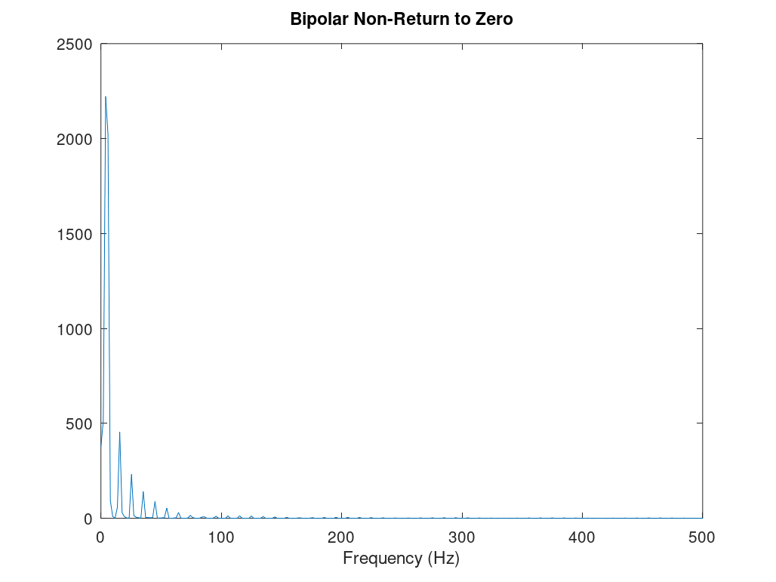
Рисунок 26: Спектр сигнала при биполярном кодировании NRZ
Для RZ-кода за счёт дополнительных переходов внутри битовых интервалов изменяется распределение энергии по частотам и расширяется набор присутствующих спектральных составляющих (см. рис. Рисунок 27).
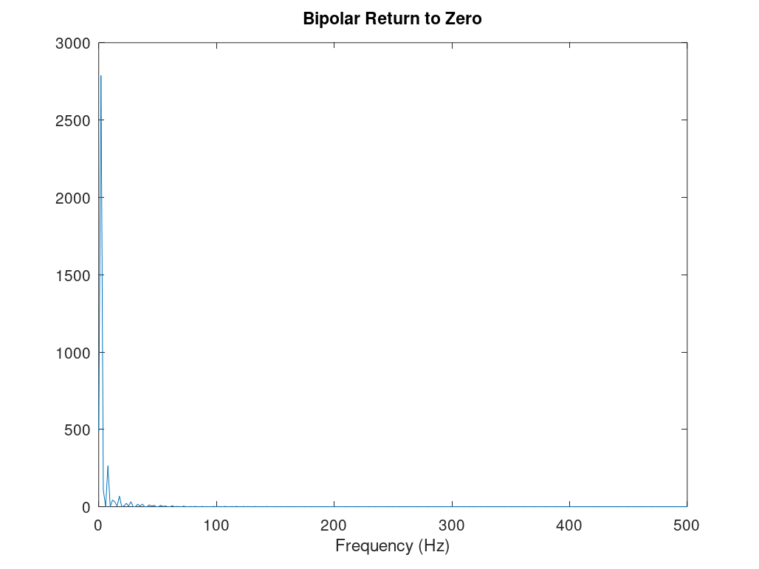
Рисунок 27: Спектр сигнала при биполярном кодировании RZ
Манчестерский код характеризуется большим количеством переходов уровня, поэтому его спектр содержит более заметные высокочастотные составляющие по сравнению с кодами, в которых уровень может долго оставаться постоянным (см. рис. Рисунок 28).
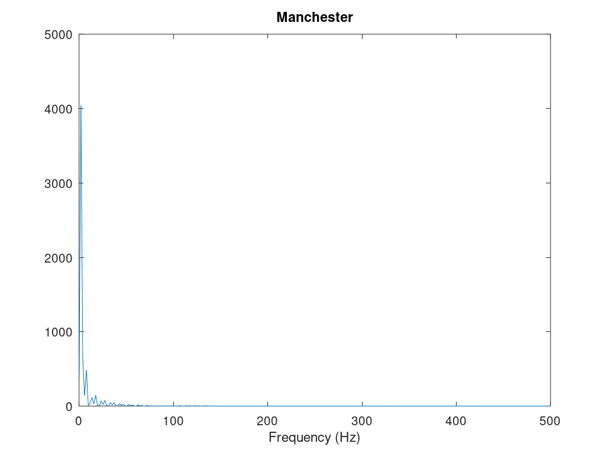
Рисунок 28: Спектр сигнала при манчестерском кодировании
В спектре дифференциального манчестерского сигнала также присутствует широкий набор частотных составляющих, обусловленный регулярными изменениями уровня в процессе передачи данных (см. рис. Рисунок 29).
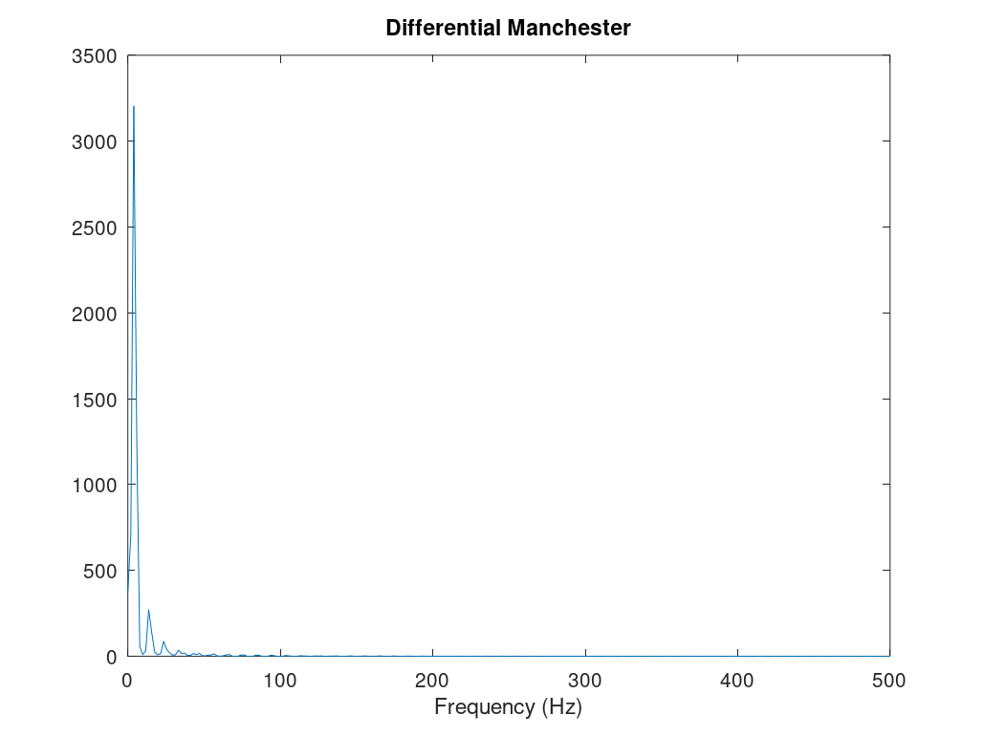
Рисунок 29: Спектр сигнала при дифференциальном манчестерском кодировании

3. Выводы
В ходе лабораторной работы изучил основные методы представления и анализа сигналов средствами Octave. Построил графики функций, содержащих несколько гармонических составляющих, и исследовал приближение прямоугольного импульсного сигнала частичным рядом Фурье. Установил, что увеличение количества нечётных гармоник приводит к более точному приближению формы меандра.
С помощью быстрого преобразования Фурье определил спектры синусоидальных сигналов с частотами 10 и 40 Гц, а также спектр их суммы. Убедился, что в спектре суммарного сигнала сохраняются частотные составляющие исходных сигналов. При этом для корректного представления сигнала с максимальной частотой 40 Гц частота дискретизации должна превышать 80 Гц, иначе возникает эффект наложения спектров.
На примере произведения информационного сигнала с частотой 5 Гц и несущего сигнала с частотой 50 Гц исследовал принцип амплитудной модуляции. В спектре модулированного сигнала наблюдаются составляющие около 45 и 55 Гц, соответствующие разностной и суммарной частотам.
Также исследовал униполярное, AMI, NRZ, RZ, манчестерское и дифференциальное манчестерское кодирование. По результатам проверки свойства самосинхронизации установил, что униполярное кодирование и NRZ не обеспечивают самосинхронизацию при длинных последовательностях одинаковых битов. AMI обеспечивает переходы при наличии единичных импульсов, но не решает проблему длинных последовательностей нулей. RZ, манчестерское и дифференциальное манчестерское кодирование содержат регулярные изменения уровня и поэтому обладают свойством самосинхронизации. Сравнение спектров показало, что увеличение количества переходов сигнала приводит к расширению его частотного спектра.

